

МБДОУ «Детский сад присмотра и оздоровления для детей с аллергическими заболеваниями №69»
Нижнекамского муниципального района
Республики Татарстан

СЦЕНАРИЙ
КВЕСТ - ИГРЫ
«ЮНЫЕ ПОЖАРНЫЕ»
для детей старшего
дошкольного возраста
Подготовил
Воспитатель
по интеллектуальному развитию -
Шагитова Елена Дмитриевна
Музыкальный руководитель -
Гилазетдинова Альбина Ильшатовна
Педагог – психолог -
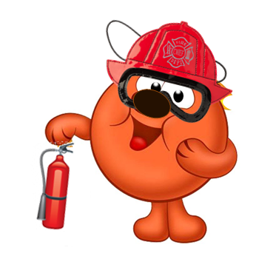


Сабитова Альбина Римовна

Нижнекамск

«Образование уменьшает число опасностей, угрожающих нашей жизни, уменьшает число причин страха и, давая возможность измерить опасность и определить ее последствия, уменьшает напряженность страха ввиду этих опасностей».
К. Д. Ушинский

Важность проведения квест-игры по формированию основ противопожарной безопасности связана с тем, что у детей дошкольного возраста ещё не сформировалась защитная реакция на пожарную обстановку. Им свойственно постоянно изучать окружающий мир, и из-за любопытства они не видят реальные опасности. Вызывает тревогу, тот факт, что с каждым годом возрастает число детей пострадавших от пожара.
Мы считаем, что знания детей по правилам пожарной безопасности будут эффективными лишь в том случае, если теория тесно связана с практикой. Самым действенным методом доведения до детей элементарных правил является квест - игры, в которой они сами участвуют. Увлекаясь ею, дети усваивают основные требования правил, расширяют знания детей о правилах пожарной безопасности в повседневной жизни, которые помогут избегать несчастья, учатся правильно действовать во время пожара, если рядом нет взрослых, знакомятся с предметами тушения.
Возраст детей: 5-7 лет;
Цель: запустить процесс активизации познавательных и мыслительных процессов воспитанников, реализовать игровую и проектную работу, дать новые и закрепить уже имеющиеся знания о правилах пожарной безопасности и действий в экстремальных ситуациях на практике.
Задачи:
Развивающие:
- Развивать умение правильно оценивать возможную опасность;
- Сформировать чувство осторожности и самосохранения;
- Развивать творческие способности дошкольников.
Воспитывающие:
- Воспитывать в детях уверенность в своих силах, проводить профилактику страха перед огнем;
- Воспитывать чувства благодарности людям, которые помогают нам в трудных ситуациях.
Образовательные:
- обобщить знания детей по правилам пожарной безопасности;
- алгоритм действий в экстремальных ситуациях;
- систематизировать знания детей о различных методах тушения.
Ожидаемые результаты:
- проявление самостоятельности в соблюдении правил пожарной безопасности;
- умение предвидеть возможную опасность, находить способы избегать ее;
- способность действовать в экстремальных ситуациях в соответствии с усвоенными правилами (в квартире, детском саду, в развлекательном центре);
- умение выбрать правильную модель поведения в различных жизненных ситуациях;
- привить навыки безопасного обращения с бытовыми приборами и применение алгоритма действий при возникновении пожароопасных ситуаций;
- умение организовать деятельность в соответствии с правилами безопасного для себя и окружающих поведения в «типичных» ситуациях;
- представления о возможных негативных последствиях для других людей своими неосторожными действиями.
Результат игры: дети должны собрать картинки жильцов и спасти их из горящего дома.
Вид квеста – линейный;
По форме проведения квест: комбинированный;

По режиму проведения: в реальном режиме;
Участники: дети, педагоги, пожарные, родители;
Предварительная работа:
Чтение художественной литературы с «пожарным сюжетом»:
- К. Чуковский - «Путаница»;
- С. Михалков - «Дядя Степа»;
- С.Я.Маршак - «Пожар»;
- Л.Н.Толстой - «Пожарные собаки»;
- С. Я. Маршак - «Рассказ о неизвестном герое».
Рассматривание плакатов по пожарной безопасности, беседы в детском саду и дома о правилах пожарной безопасности.
Оборудование: Дом с балконами, дом, куда дети будут эвакуировать жильцов, 2 конверта (для сбора картинок с жильцами), мультипликационные герои и их изображения на карточках (по числу детей), бейджики (по числу детей), 2 - маршрутных листа, следы медведя и зайца, эмблемы станций, 4 разноцветных тубуса, 7 ноток, карточки с картинками из произведений с «пожарным сюжетом», музыкальная колонка, карточки с музыкальными инструментами, ноутбук, проводная мышь, электронная игра «Я пожарный», утюг, удлинитель, кукла, нарисованный огонь, одеяло, сода, горшок с землёй, горшок с песок, бутылка с водой, стиральный порошок, бинт, «Пантенол» - аэрозольная пена, стерильные салфетки, ножницы, телефон, коробка с ватно-марлевыми повязками и бейджиками с личными данными ребенка, платочек, свечи - 2, подсвечник, зажигалка -2, дорожные конусы – 4, обручи – 4, туннели – 2, макет дома с балконами, огнетушитель самодельный с водой.
Оформление зала: надпись «Юные пожарные», огонёк, смешарики Крош, Копатыч.
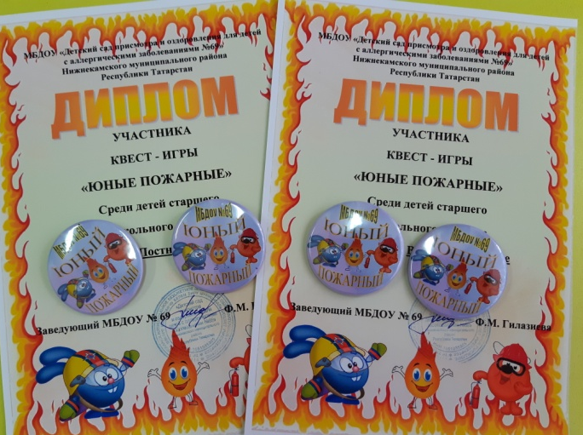
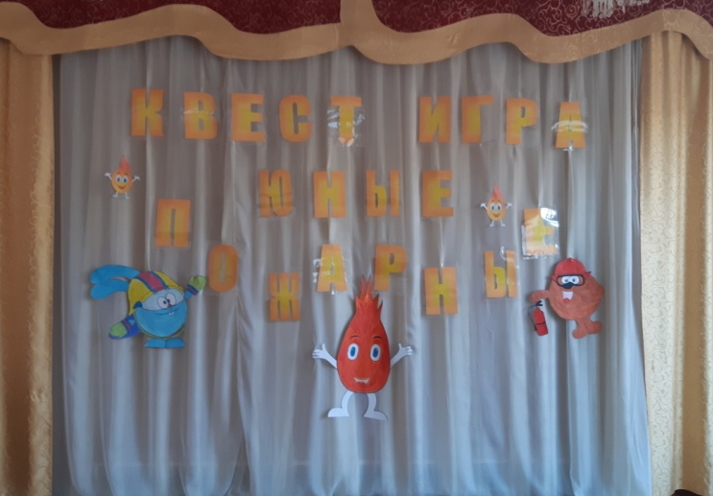
Наградной материал: Дипломы, значки.

Структура квест - игры:
Пролог
Квест - игра начинается в группе.
Ведущий: Ребята, мне сегодня на телефон пришла SMS – ка от Лунтика и я решила обратиться к вам за помощью. Можно я её вам зачитаю?
Дети: (ответ детей).
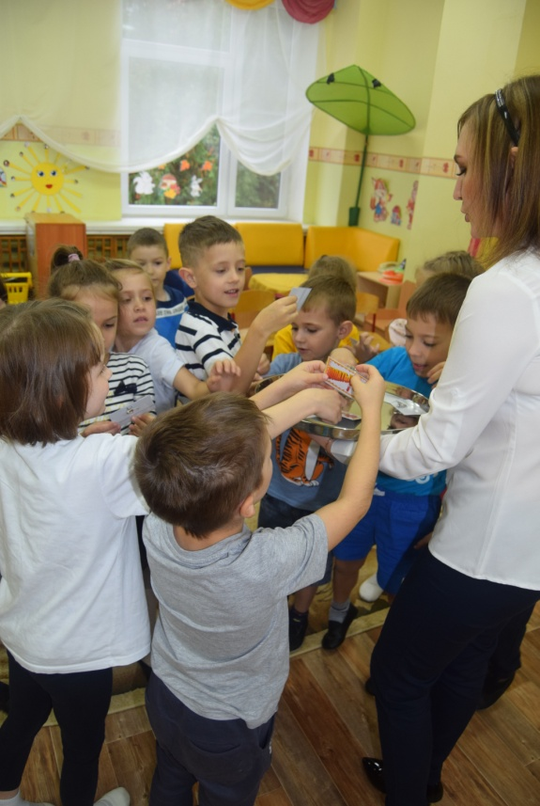
«Дорогой друг. Помоги! Героев разных мультфильмов переселили в многоэтажный дом, и на первом этаже возник пожар. Что делать мы не знаем? Со всеми жильцами мы ещё не успели познакомиться, поэтому, кто, где, живет в нашем доме не знаем, а картинки жильцов с номерами квартир утерян. По пути к нашему дому вам предстоит выполнить задания, выполнив которые вам будут выдаваться картинки жильцов, которых необходимо спасти. Дом находится по адресу: Музыкальная улица 15, схемы, как попасть прилагаю. Двигайтесь по следам вашего героя. Лунтик»
Ведущий: Ребята, поможем Лунтику и его друзьям?
Дети: (ответ детей).
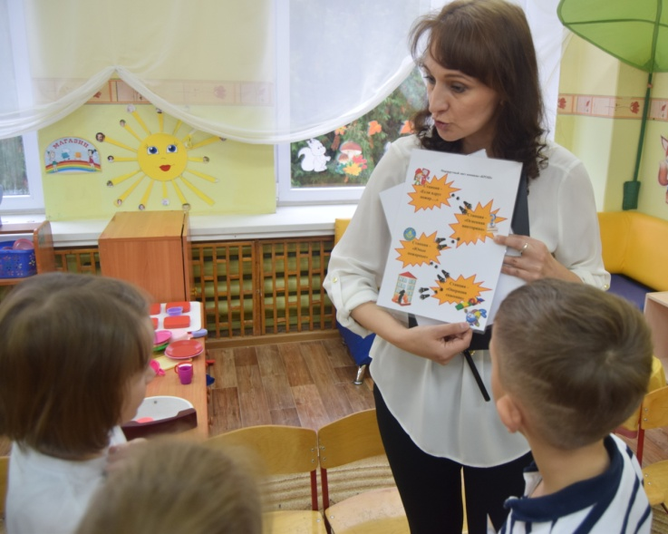
Ведущий: Нам с вами надо разделится на команды, для этого вам необходимо взять любой бейджик и перевернув его вы определите к какой команде вы относитесь: «Крош» или «Копатыч». На одном из бейджиков есть буква «К» - это будите капитан команды.
Дети берут бейджики и делятся на команды.
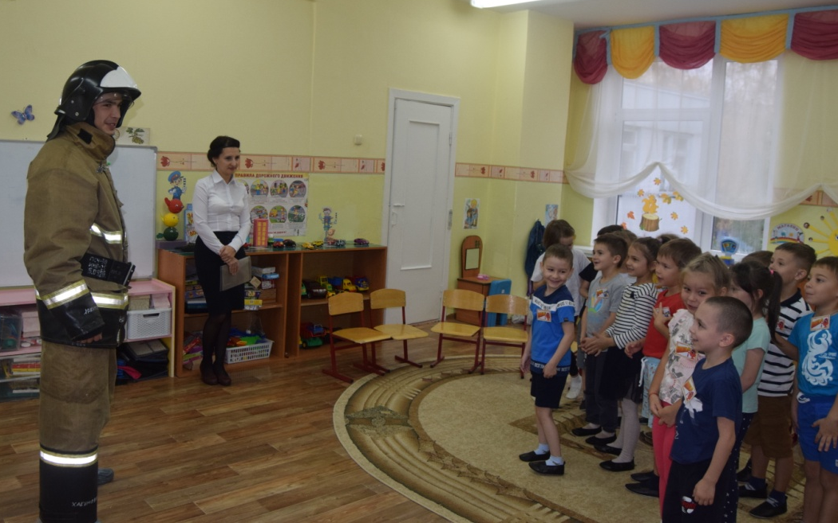
Ведущий: Капитаны я вам вручаю конверты, куда вы будите складывать картинки жильцов и маршрутные листы для прохождения заданий. Задания нужно проходить так, как написано в вашем маршрутном листе, не пропуская ни одного. А узнав о пожаре, к нам приехал пожарный, который также будет помогать вам проходить испытания.
Выходит пожарный в форме.
Пожарный: Здравствуйте, ребята!
Дети: (ответ детей).
Пожарный: Нам надо поторопиться, поэтому предлагаю, не теряя ни минуты приступить к сбору картинок жильцов. Если у вас возникнут затруднения в выполнении заданий, вы можете обратиться ко мне. Удачи, вам!
Экспозиция
Станция – «Огненная викторина»
Оборудование: 4 разноцветных тубуса, 2 карточки с животными, 7 ноток, карточки с картинками из произведений, музыкальная колонка, карточки с музыкальными инструментами.
Воспитанники должны открыть один из четырех тубусов, на крышке которых написаны цифры, в одном из них находятся картинки жильцов, которые попали в беду. Чтобы правильно открыть, необходимо набрать определенное количество баллов, чтобы суммировав их, получилась нужная цифра, которая поможет вам определить и открыть правильный тубус. За один правильный ответ, вы получите одну нотку.
1 задание
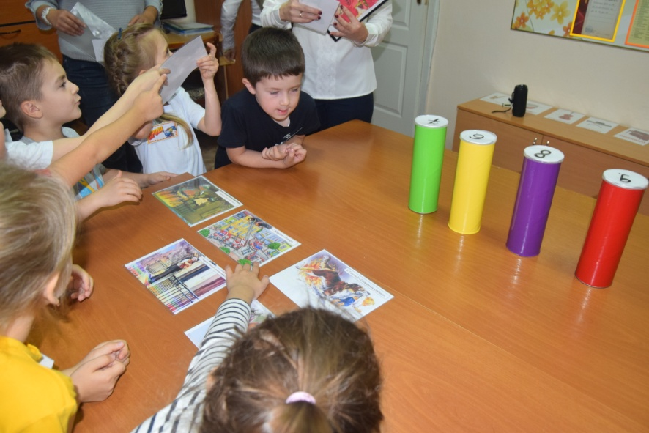
Ребятам зачитывается отрывок из произведения, где герои попали в беду или приходят на помощь попавшим в беду, команда должны определить произведение и выбрать соответствующую карточку.
1.Море пламенем горит.
Выбежал из моря кит.
Эй, пожарные, бегите, помогите, помогите! (К. Чуковский - «Путаница»).
2.Что за дым над головой?
Что за гром на мостовой?
Дом пылает за углом.
Сто зевак стоит кругом.
Ставит лестницы команда.
От огня спасает дом. (С. Михалков - «Дядя Степа»).
3.Только мать ушла с крылечка,
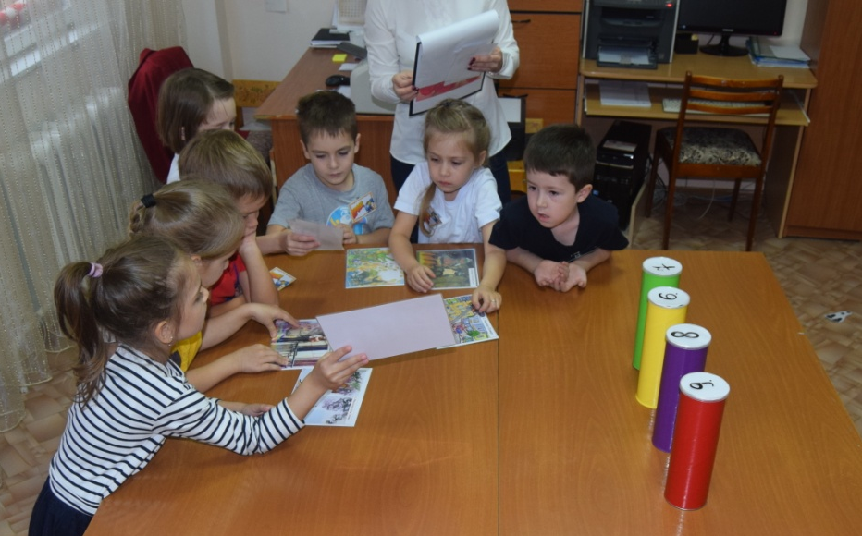
Лена села перед печкой,
В щелку красную глядит,
А в печи огонь гудит.
Приоткрыла дверцу Лена - соскочил огонь с полена,
Перед печкой выжег пол,
Влез по скатерти на стол,
Стены дымом заволок, лижет пол и потолок. (С.Я.Маршак - «Пожар»).
4. «Один раз загорелся дом, и когда пожарные приехали, к ним выбежала женщина. Она плакала и говорила, что в доме осталась двухлетняя девочка» (Л.Н.Толстой - «Пожарные собаки»).
5. С треском, щелканьем и громом
Встал огонь над новым домом
Озирается кругом,
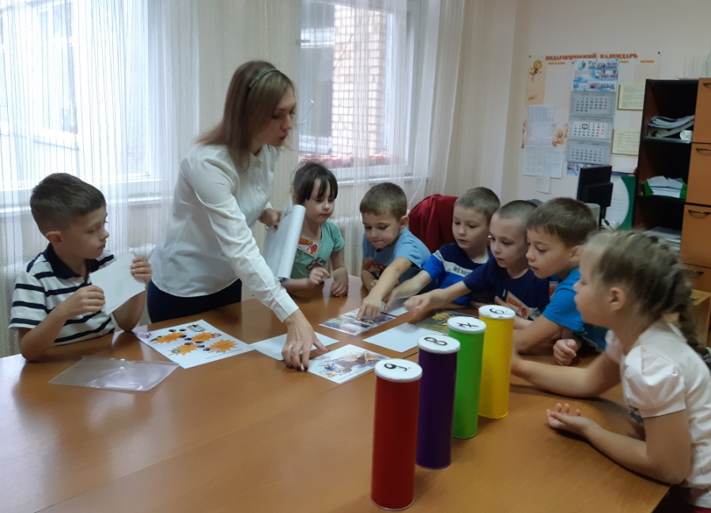
Машет красным рукавом
Вернулся кот Василий
И кошка вслед за ним,
И вдруг заголосили:
«Пожар! Пожар! Горим!» (С. Я. Маршак - Кошкин дом»).
6. Третий этаж, и четвертый и пятый
Вот и последний - пожаром объятый,
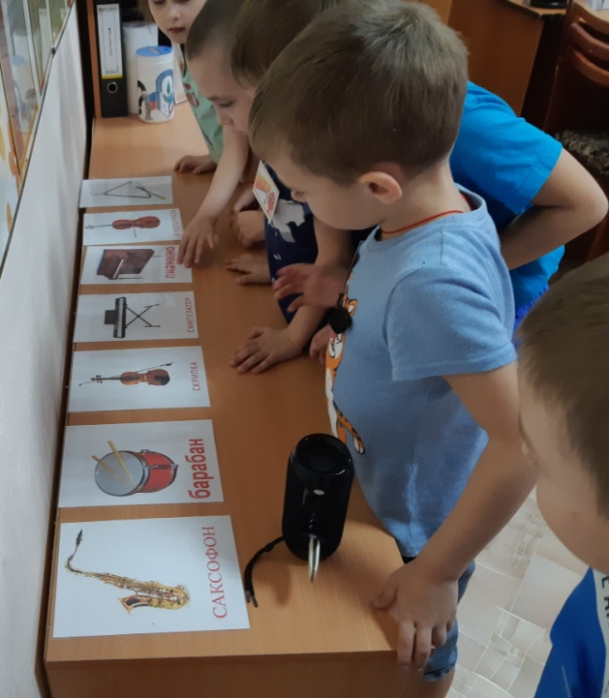
Черного дыма висит пелена,
Рвется наружу огонь из огня.
Встал, задыхаясь в дыму, на карниз,
Девочку взял и спускается вниз (С. Я. Маршак - «Рассказ о неизвестном герое»).
2 задание
Следующее задание будет связано с музыкальными инструментами.
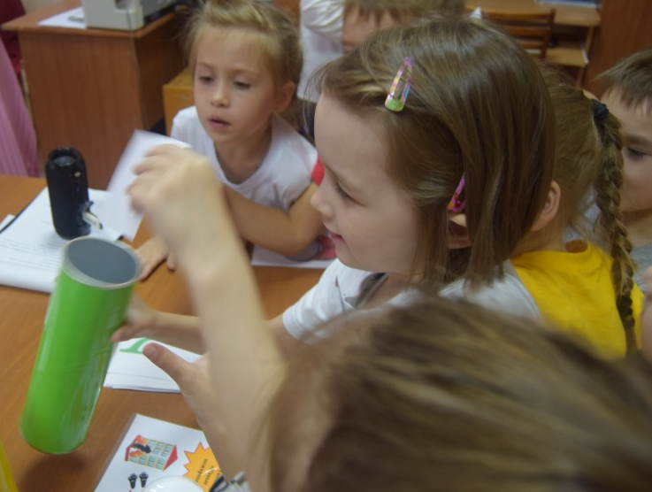
Прослушав музыкальное произведение, ребята должны выбрать те инструменты, которые прозвучали в музыкальном отрывке.
Ребята должны получить 7 нот и открыть тубус на крышке, которого написана цифра «7», где находятся картинки жильцов.
Станция – «Юные пожарные»
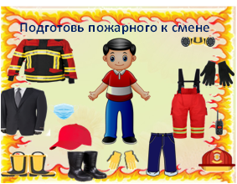
Оборудование: Ноутбук, проводная мышь, электронная игра «Я пожарный», утюг, удлинитель, кукла, нарисованный огонь, одеяло, сода, горшок с землёй, горшок с песок, бутылка с водой, стиральный порошок, бинт, «Пантенол» - аэрозольная пена, стерильные салфетки, ножницы.
Электронная игра «Я пожарный»
Воспитанникам, предлагается, подготовь пожарного к смене (2 слайд).
Капитан выбирает одного из детей, который сядет за ноутбук и с помощью мышки будит наводить курсив и нажимать на левую кнопку мыши, на ту одежду или обувь, в которую необходимо облачить пожарного. Если правильно одежда перемещается на человека, а если нет, то ребята услышат звук взрыва и исчезнет.
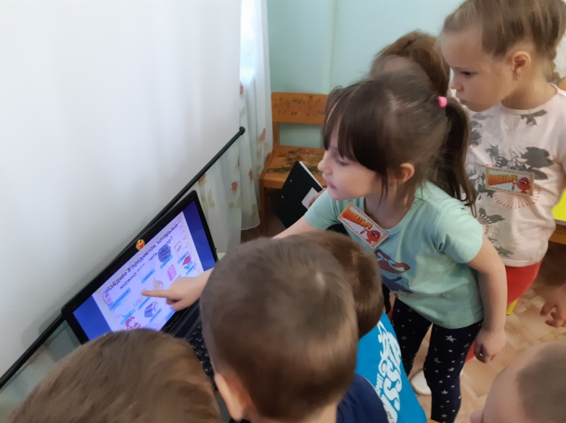
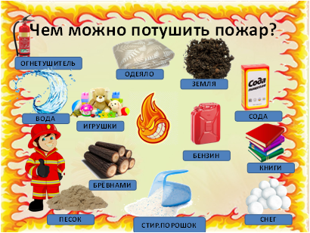
Воспитанникам предлагается выбрать, те средства или предметы с помощью, которых можно потушить пожар (3 слайд).
Если правильно предмет перемещается на огонь, а если нет, то ребята услышат звук взрыва и исчезнет.
Ситуация 1
«Если загорелся любой электроприбор»
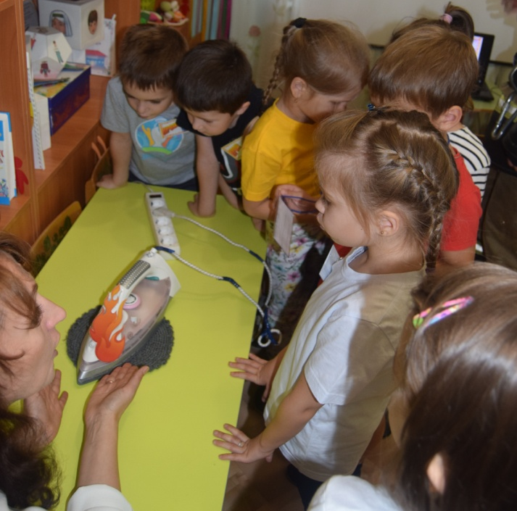
Перед воспитанниками находится утюг, включённый в удлинитель (но удлинитель не включён в розетку, в целях безопасности детей), на утюге находится нарисованный огонь. Задача детей правильно потушить пламя.
Что положено:
1. Отключить от сети прибор.
2. Накрыть плотной тканью
3.Применить порошковый или углекислотный огнетушитель. Можно так же использовать соду или стиральный порошок.
Что категорически нельзя:
Пытаться залить очаг возгорания водой без обесточивания прибора.
Что делать, в крайнем случае:
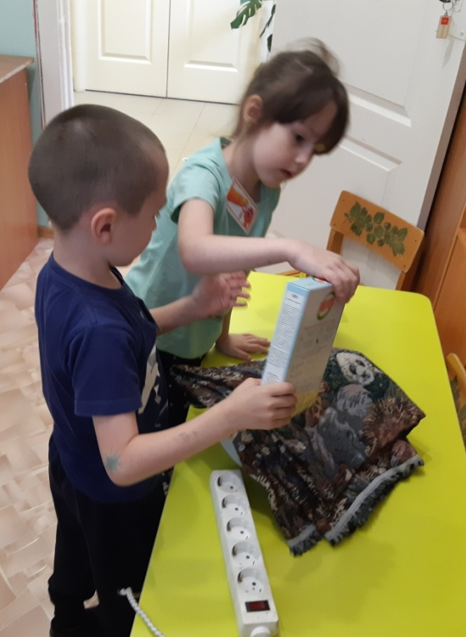
Если прибор продолжает гореть или тлеть, остаётся последнее - выбросить прибор на улицу через окно, обязательно посмотрев вниз и предупредив людей об опасности (не выше 5-го этажа).
Ситуация 2 «Если загорелась на человеке одежда»
Перед воспитанниками сидит кукла, на которой горит рукав кофты (нарисованный огонь) Задача детей правильно потушить пламя и оказать первую помощь.
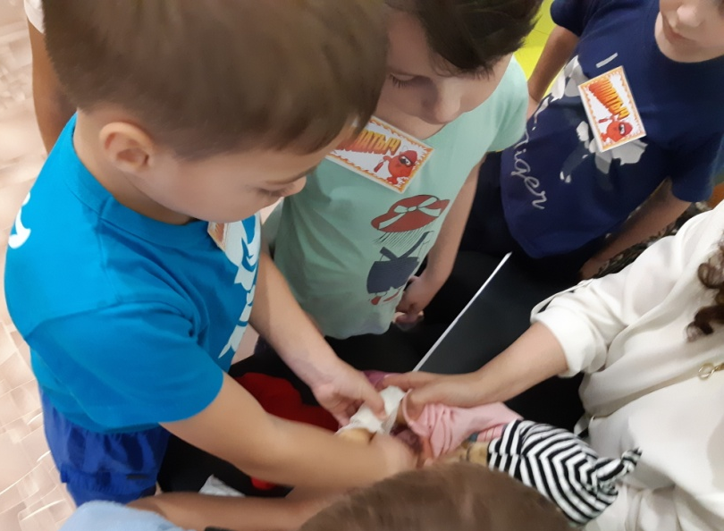
Что положено:
- Горящего человека надо остановить любым способом: либо грозно окрикнуть, либо повалить наземь.
2 Воспламенившуюся одежду сорвите или погасите, заливая водой (зимой забросайте снегом).
3. Если воды нет, набросьте на пострадавшего любую одежду или плотную ткань, не закрывая ему голову, чтобы он не получил ожога дыхательных путей и не отравился токсичными продуктами горения.
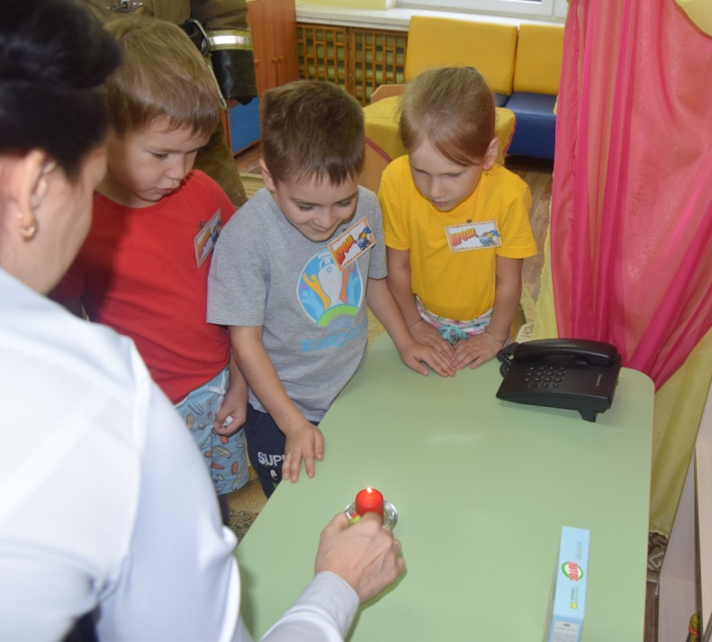
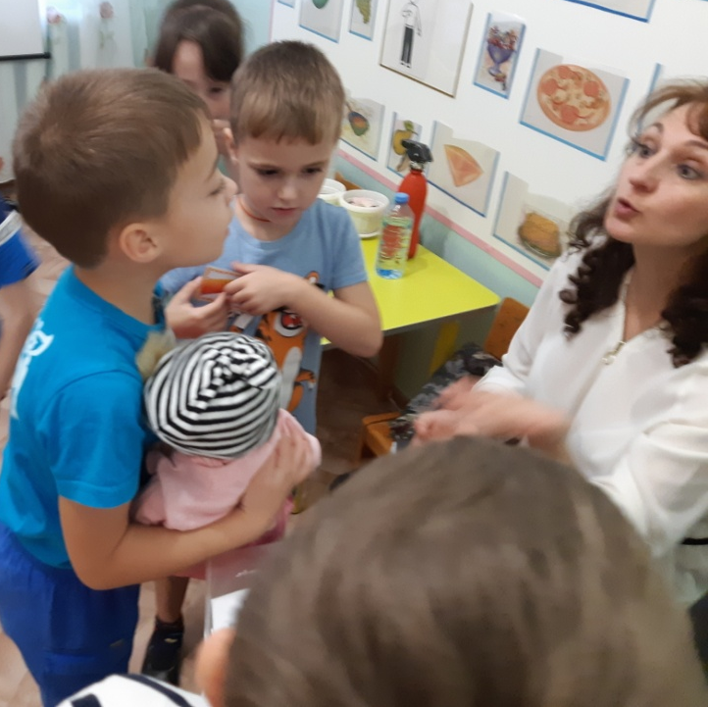
4. Вынести пострадавшего на свежий воздух, разрезать тлеющую одежду и снять ее, стараясь не повредить обожженную поверхность. Важно не допустить инфицирования место ожога, для этого необходимо на место ожога нанести «Пантенол», стерильную салфетку и перебинтовать. Пострадавшего необходимо доставить в медицинское учреждение.
За каждое выполненное задание команда получает картинки жильцов.

Станция – «Если вдруг пожар….»
Оборудование: телефон, коробка с ватно-марлевыми повязками и бейджиками с личными данными ребенка, платочек, свеча, подсвечник, зажигалка.
Ребятам предлагают рассмотреть огонь и описать его: огонь ярко – красный или оранжевый, он очень горячий. Языки пламени все время в движении, они трепещут, дрожат. Вокруг огненного пламени вьется дым. Недаром говорят: «огонь без дыма не живет!». У воспитанников спрашивают, почему происходят пожары?
Ситуация №1 пожар в квартире ваши действия?
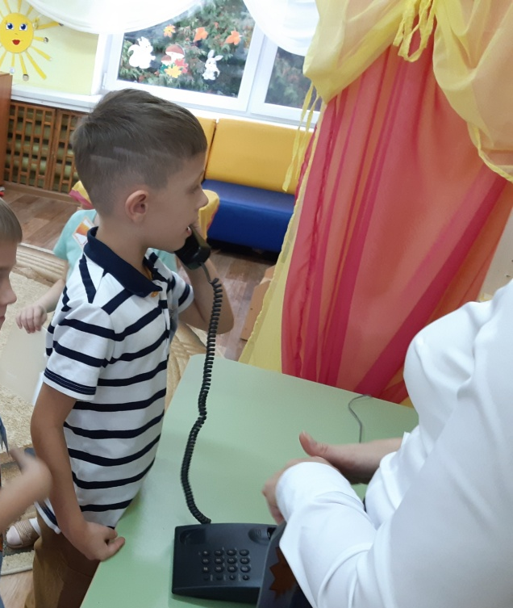
Если случился пожар, а дома вы одни?
Что положено:
1. При небольшом очаге возгорания попытаться погасить пламя подручными средствами. Если огнетушителя у вас под рукой не оказалось, а набирать из-под крана воду нет времени, небольшие участки возгорания можно тушить стиральным порошком - он создаёт эффект, похожий на действие порошковых огнетушителей. В самом крайнем случае пожертвуйте домашними растениями - земля из горшков, особенно сырая, может заменить песок.
2. Если не получилось в течение нескольких десятков секунд потушить, то необходимо вызывать пожарную охрану101 и скажите: «У нас дома пожар. Мой адрес…»., объяснить, что горит, сообщить точный адрес и обязательно этаж.
3. После этого выйти из квартиры, желательно захватив мобильный телефон.
4. Плотно закрыть двери, оповестить соседей, помочь в эвакуации женщин, стариков и детей.
Что категорически нельзя:
1. Пользоваться лифтом. Первым делом обесточивается дом: если вы застрянете в лифте, можете задохнуться.
2. Пытаться самому до победного конца бороться с огнём.
3. Бросать дверь своей квартиры открытой - это приведёт к созданию тяги и разрастанию пожара.
4. Не оповещать соседей - бывали случаи, когда человек, поддавшись панике, спасал свою жизнь, но его соседи, не получив сигнала тревоги, погибали.
5. Хозяйкам и кулинарам ни в коем случае нельзя пытаться погасить вспыхнувшее на сковороде масло водой. Масло моментально вскипает, его раскалённые брызги разбрасываются далеко в стороны, обязательно травмируют вас, а также могут поджечь занавески и даже лёгкую мебель.
Если загорание произошло в вашем подъезде одним или несколькими этажами ниже:
Что положено:
1. Заметив задымление в подъезде, срочно вызывайте пожарную охрану. Дым и продукты горения всегда распространяются вверх, и это значит, что вы уже можете быть отрезаны от путей эвакуации.
2. Отступите в свою квартиру, плотно закройте дверь, заткните щели мокрыми тряпками.
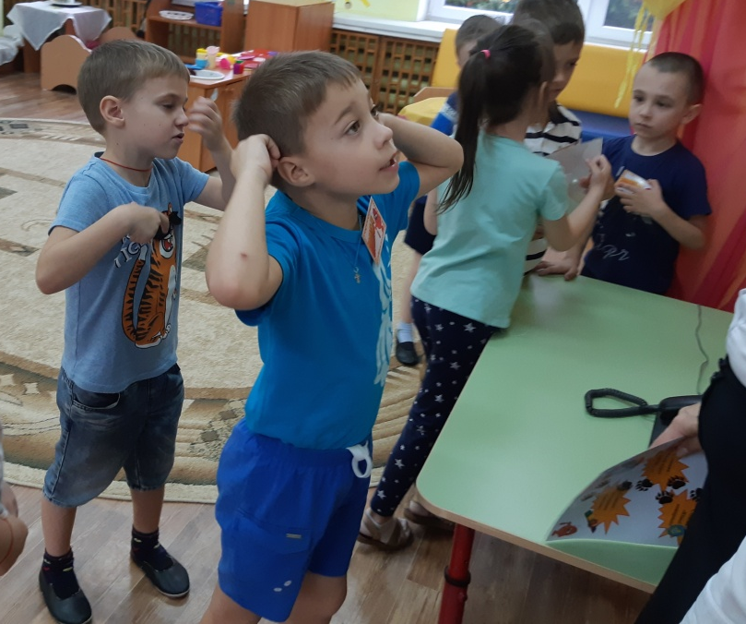
3. По возможности наполните водой как можно больше порожних ёмкостей. Это может пригодиться, если огонь подступит вплотную к вашей двери, тогда поливать её можно будет гораздо эффективнее.
4. Защитите себя и органы дыхания. Если нет бытового респиратора, годится любая тряпка, смоченная водой, - ею можно прикрыть лицо, голову и руки.
Что категорически нельзя:
1. Пытаться эвакуироваться самостоятельно. Помните: внизу уже может быть пламя и плотное задымление, так что в процессе движения по лестнице вы либо задохнётесь, либо сгорите заживо.
2. Прыгать из окон: статистика показывает, что начиная уже с 4-го этажа каждый второй прыжок смертелен.
Что делать, в крайнем случае:
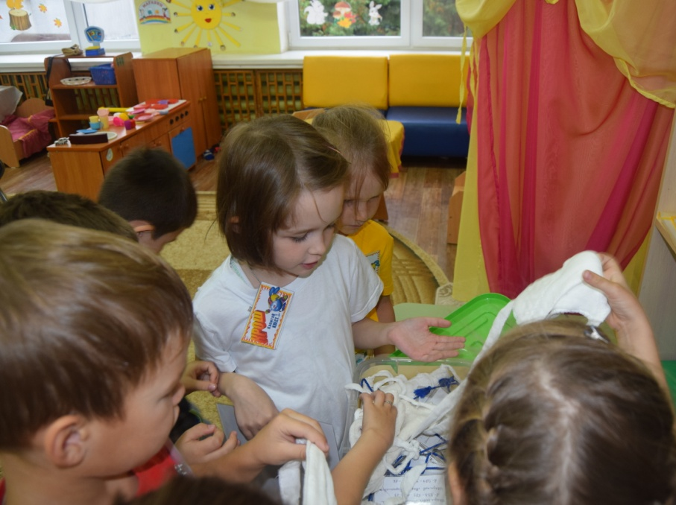
1. Если огонь уже добрался до вашей квартиры снаружи, отступайте на балкон, обязательно плотно прикрыв за собой балконную дверь и заткнув щели мокрыми тряпками.
2. Подавайте сигналы о бедствии окружающим.
Ситуация №2 пожар в детском саду ваши действия?
Звучит, пожарная тревога, ваши действия:
Что положено:
1.Соблюдать спокойствие и беспрекословно слушаться педагога, который сгруппирует детей, вешает на шею бейджиками с личными данными ребенка и помогает надеть ватно-марлевую повязку, пересчитает их и быстро выведет их из здания;
2. Если в здании много дыма, то поможет мокрая ватно-марлевая повязка, ей сможет стать любая тканевая вещь;
3.Если концентрация дыма в помещении увеличивается, то перемещаться по эвакуационным маршрутам нужно на коленках или ползком;
4. Покинув здание, следует так же слушаться педагога, выполнять его команды, обязательно дождаться переклички, чтобы воспитатель смог понять, сколько человек вышли из помещения.
Что категорически нельзя:
1. Пытаться эвакуироваться самостоятельно. Помните: вы не знаете, где пожар, так что в процессе движения по лестнице вы либо задохнётесь, либо сгорите заживо.
2. Прыгать из окон.
Задание №3 пожар в развлекательном центре ваши действия
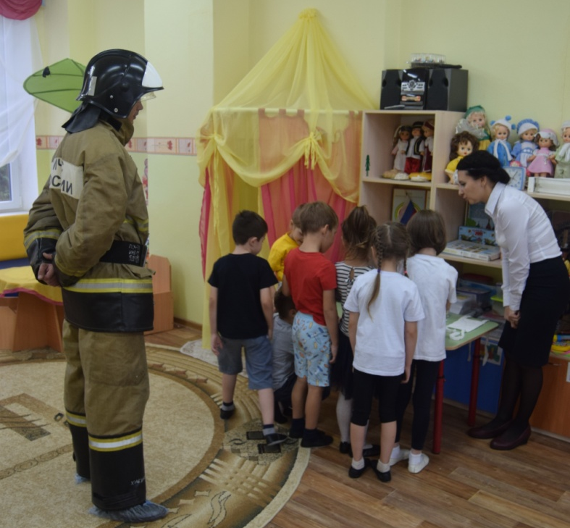
Что положено:
1. Идти надо по указателям, которые собой представляют наклейки или подсвеченные таблички. Стрелка на них показывает, в какую сторону двигаться. Путь приведет к пожарному выходу, где вас обязаны встретить сотрудники торгового центр
2. Двигаться по пожарным маршрутам надо аккуратно, без толкотни. Порядок следующий. Постарайтесь не упасть – затопчут. Идеальная стойка при ходьбе – согнутые руки в локтях, сжатые кулаки, тело немного подано вперед. Сдерживайте своей спиной натиск людей, идущих сзади, поэтому держите ее все время в напряжении.
3. Если дым стал заполнять пути эвакуации, то согнитесь или встаньте на четвереньки и передвигайтесь именно так. У пола концентрация дыма небольшая.
4.Обязательно сделайте и наденьте тканевые повязки (платки, шарфы и прочее), оптимально – смочить их водой.
Что категорически нельзя:
Нельзя подниматься на верхние этажи.
1.Нельзя пользоваться лифтами. Они при пожаре блокируются. Можно оказаться в западне, откуда выхода нет
2. Нельзя закрываться в помещениях и ждать помощи. Если такая ситуация случилась, не открывайте окна и двери, нельзя допустить, чтобы в помещении попал свежий воздух. Он является элементом, поддерживающим горение. Сразу звоните (в пожарную охрану, родственникам, друзьям), укажите точное место вашего нахождения. Это облегчит поиски.
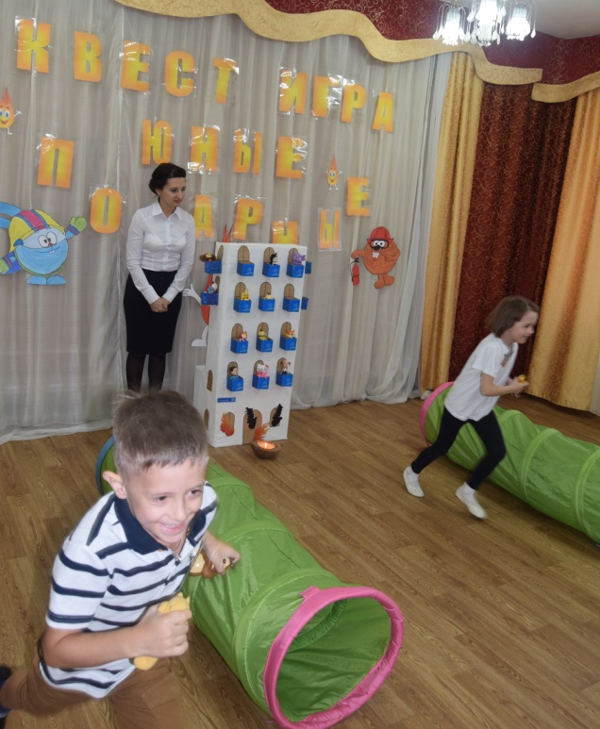
3. Нельзя перемещаться в сторону большой концентрации дыма или очага видимого возгорания.
За каждое выполненное задание команда получает картинки жильца.
Станция – «Операция спасение»
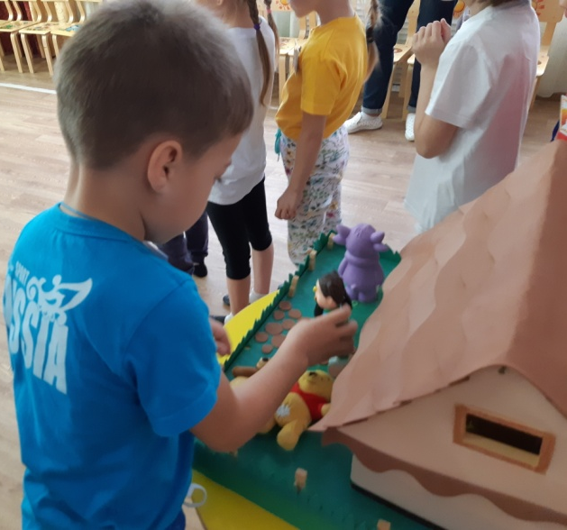
Оборудование: для полосы препятствия: дорожные конусы – 4, обручи – 4, туннели – 2, макет дома с балконами, 16 героев из мультфильмов, свеча, зажигалка, металлическая подставка, огнетушитель самодельный, дом, куда дети будут эвакуировать жильцов.
Это заключительная станция, на которой дети выстраиваются друг за другом в две колонны (командами) и проходят полосу препятствия, спасая из горящего дома героев из мультфильмов, которые они получали, выполнив задания. Спасённых героев размещают в доме на безопасном расстоянии.
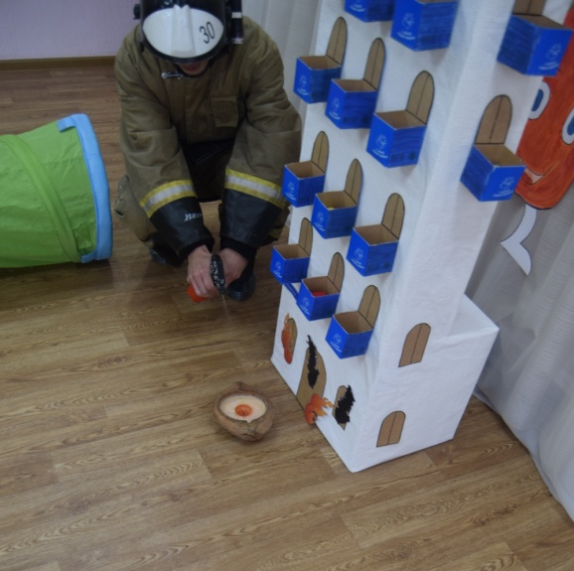
Когда ребята спасут всех жильцов, право потушить пожар предоставляется пожарному.
Эпилог
Пожарный: Ребята, вы молодцы! Вы превосходно проходили одно задание за другим, и успешно преодолев полосу препятствия, спасли из горящего дома мультипликационных героев.
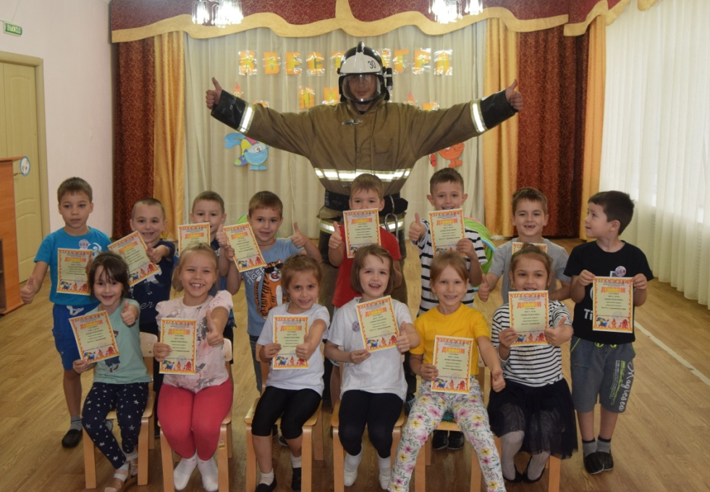
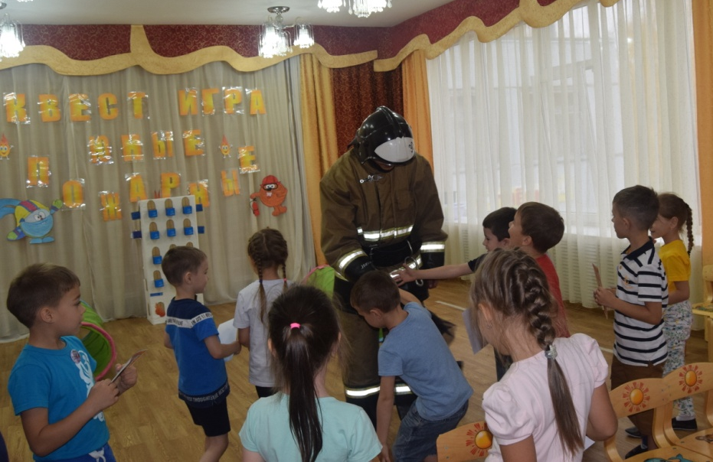
Но помните, что пожар легче предупредить, чем потушить, что маленькая спичка может обернуться большой бедой. Чтобы избежать пожара, необходимо хорошо знать и строго соблюдать правила пожарной безопасности. Но если пожар все-таки произошел, надо четко знать, как себя вести. Постарайтесь, чтоб огонь всегда был вашим другом и никогда не стал врагом. Берегите от огня свою жизнь, жизнь других людей, дом, в котором вы живете, и детский садик, в который вы ходите! А теперь я хочу наградить вас дипломами и значками.
Церемония награждения.
Эта квест-игра стала для детей познавательной и запоминающейся, вызвала интерес и уважение к профессии пожарного. Ребята долго не хотели отпускать такого интересного гостя!
Источники:
- https://www.culture.ru/poems/33129/putanica (Корней Чуковский -
«Путаница»)
- https://www.culture.ru/poems/45240/dyadya-stepa (Сергей Михалков -
- «Дядя Степа»);
- https://www.culture.ru/poems/42763/pozhar (С.Я.Маршак - «Пожар»);
- https://vsebasni.ru/tolstoi/pojarnye-sobaki.html(Л.Н.Толстой - «Пожарные собаки»);
- https://mishka-knizhka.ru/stihi-dlya-detej/detskie-klassiki/stihi-marshaka/koshkin-dom/ (С. Я. Маршак - Кошкин дом»);
- https://www.culture.ru/poems/42759/rasskaz-o-neizvestnom-geroe(С. Я. Маршак - «Рассказ о неизвестном герое»);
- https://aif.ru/society/9783
- http://pogtehnik.ru/2019/06/pozhar-spasajtes-s-pomoshhyu-stiralnogo-poroshka/
- http://infosmi.com/article/read/10_povsednevnyh_vecshej_kotorymi_mozhno_potushit_pozhar.html
- https://68.mchs.gov.ru/deyatelnost/poleznaya-informaciya/rekomendacii-naseleniyu/pamyatka-po-pozharnoy-bezopasnosti/kak-vesti-sebya-pri-pozhare-v-detskom-sadu-ili-shkole
- https://www.mchs.gov.ru/deyatelnost/bezopasnost-grazhdan/pravila-povedeniya-pri-pozhare-v-trc_4
- https://youtu.be/CqLfgl8gVn8

